**Descrição do projeto:**

O intuito do projeto é a venda de suplementos alimentares seguindo o modelo de e-commerce estudado.

**Árvore de decisão:**

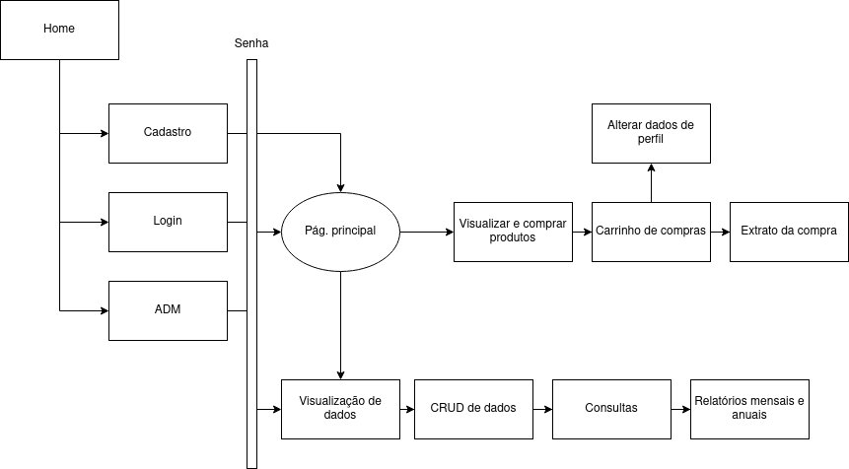

**Tabelas:**

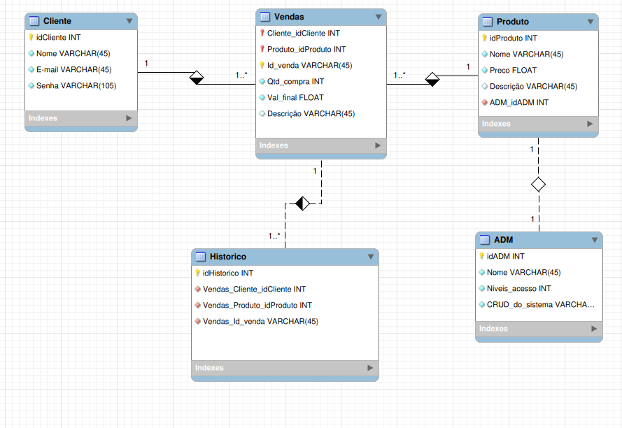

**Modelo Conceitual:**

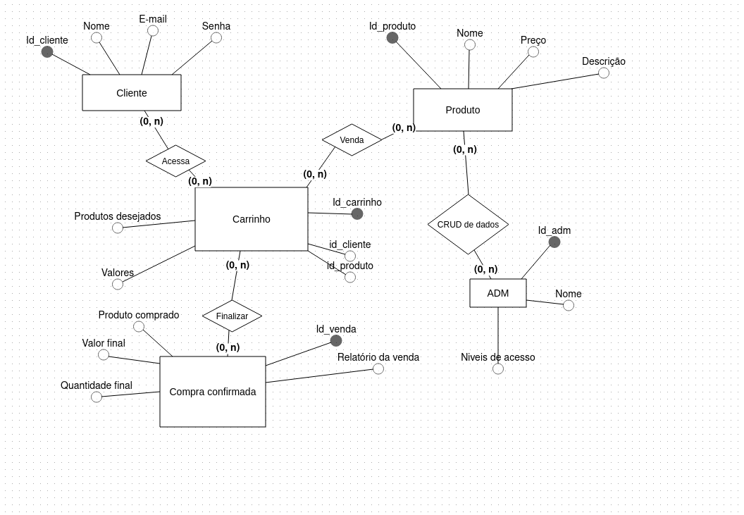

**Matheus H. Biazzi**

**20/11/2023**